

Анкета кандидата

на получение статуса официального Дилера автомобилей марки Subaru

Регион: ______________

Город: _______________

Компания:____________

Дата: ________________

ООО «Субару Мотор»

**Инструкция по заполнению.**

- все поля анкеты обязательны для заполнения, просьба обратить особое внимание сопроводительному письму (в составе анкеты).

- обязательные приложения к анкете: схема организационной структуры группы компании или холдинга (Приложение 1), финансовый отчет компании, финансовый отчет группы компаний (Приложение 2), фотографии участка ДЦ и прилегающих территорий (Приложение 3), карта города (Приложение 4)

- при возникновении вопросов относительно заполнения анкеты, просьба направлять их на электронный адрес [dealership@subaru-motor.ru](mailto:dealership@subaru-motor.ru)

Раздел 1. Общая информация о компании-заявителе

1. Контактная информация

|  |  |
| --- | --- |
| Дата подачи заявки |  |
| Название компании |  |
| Город |  |
| Представитель компании (ФИО), должность |  |
| Телефон, email |  |

1. Общая информация

|  |  |
| --- | --- |
| Коммерческое/маркетинговое название компании |  |
| Юридическое название |  |
| Юридический адрес компании |  |
| Фактический адрес компании |  |
| Дата создания компании |  |
| ИНН юридического лица |  |
| ФИО руководителя компании |  |
| В составе холдинга/группы компаний |  |
| Номера телефона |  |
| E-mail |  |
| Сайт компании |  |
| Размер уставного капитала |  |

1. Структура собственности

|  |  |
| --- | --- |
| Холдинг / группа компаний / иное - указать |  |
| Схема организационной структуры холдинга или группы компаний (если применимо) | оформить в Приложении 1 |

1. Информация об учредителях/владельцах/акционерах компании

|  |  |  |  |
| --- | --- | --- | --- |
| ФИО | Доля капитала,% | Участие в других компаниях | Размер долевого участия в других компаниях |
|  |  |  |  |

1. Информация о деятельности компании (или компаний, входящих в холдинг)

|  |  |  |  |  |  |
| --- | --- | --- | --- | --- | --- |
| Компания | ИНН | Направление деятельности | Бренд  (если применимо) | Оборот компании в 2017 году/Чистая прибыль в 2017 году | Количество сотрудников |
|  |  |  |  |  |  |
|  |  |  |  |  |  |

1. Текущие строительные инвестиционные проекты

|  |  |  |  |
| --- | --- | --- | --- |
| Описание проекта | Назначение объекта (в т.ч. название бренда, если это автоцентр) | Площадь участка | Объем строительства |
|  |  |  |  |
|  |  |  |  |

*добавить финансовую информацию компании в Приложение 2

Раздел 2. Общая информация о Группе компаний / холдинге (если применимо)

1. Схема организационной структуры группы компаний или холдинга (обязательно указать информацию – должность и ФИО руководителя компании, ИНН)

*оформить в Приложении 1

1. Общая информация о Группе компаний / Холдинге

|  |  |
| --- | --- |
| Коммерческое название |  |
| Дата создания |  |
| Орган управления/руководитель |  |
| Состав органа управления (ФИО, должности) |  |
| Почтовый адрес, индекс |  |
| Номера телефона |  |
| E-mail |  |
| Сайт компании |  |

1. Основные виды деятельности компаний, входящих в Группу / Холдинг

|  |  |  |  |  |  |  |
| --- | --- | --- | --- | --- | --- | --- |
| Компания | ИНН | Направление деятельности | Бренд  (если применимо) | Статус (дилер,  производитель,  импортер,заказчик и т.д.) | Оборот компании в 2017 году/Чистая прибыль в 2017 году | Количество сотрудников |
|  |  |  |  |  |  |  |
|  |  |  |  |  |  |  |
|  |  |  |  |  |  |  |

1. Текущие строительные инвестиционные проекты Группы компаний / Холдинга

|  |  |  |  |
| --- | --- | --- | --- |
| Описание проекта | Назначение объекта (в т.ч. название бренда, если это автоцентр) | Площадь участка | Объем строительства |
|  |  |  |  |
|  |  |  |  |

Раздел 3. Опыт работы компании (Для Группы компаний / Холдинга – заполнить информацию по группе) автомобильном бизнесе

1. Опыт сотрудничества с автомобильными брендами

|  |  |  |
| --- | --- | --- |
| Бренд | Дата начала сотрудничества | Статус |
|  |  |  |
|  |  |  |

1. Переговоры или подписанные Протоколы о намерениях с новыми брендами

|  |  |  |
| --- | --- | --- |
| Бренд | Размещение в каком городе/области | Срок запуска проекта |
|  |  |  |
|  |  |  |

с. Продажи за последние 3 года + промежуточный итог текущего года

|  |  |  |  |  |  |  |  |  |
| --- | --- | --- | --- | --- | --- | --- | --- | --- |
| Дилерский центр | Адрес | Бренд | Дата начала работы дилерского центра | Совмещение (если применимо – указать бренд) | Продажи  (при расположении брендов по одному адресу, указать продажи отдельно по каждому бренду) | | | |
| 2015 | 2016 | 2017 | 2018 |
|  |  |  |  |  |  |  |  |  |
|  |  |  |  |  |  |  |  |  |
|  |  |  |  |  |  |  |  |  |
|  |  |  |  |  |  |  |  |  |
|  |  |  |  |  |  |  |  |  |

*добавить финансовую информацию Группы компаний в Приложение 2

Раздел 4. Информация о предприятиях региона

Укажите, пожалуйста, основные градообразующие и промышленные предприятия региона

|  |
| --- |
|  |

Раздел 5. Описание предложения по открытию Дилерского центра Subaru

1. Структура предложения

|  |  |
| --- | --- |
| Постоянное или временное решение |  |
| Новое строительство или реконструкция |  |
| Полноценный ДЦ или сервисная станция |  |
| Предлагаемое здание в собственности или аренде |  |

1. Инвестиции в проект

|  |  |
| --- | --- |
| Оцениваемый Вами объем инвестиций в проект, млн. руб. |  |
| Доля собственных средств, % |  |
| Доля заемных средств, % |  |

1. Информация о земельном участке

|  |  |
| --- | --- |
| Точный адрес земельного участка |  |
| Общая площадь участка, размеры (согласно кадастровому плану) |  |
| Статус прав на участок под организацию дилерского центра |  |
| Планируемые сроки строительства / реконструкции дилерского центра (если применимо) |  |
| Земельный участок расположен:  а) в дилерской деревне? (да/нет)  б) на первой линии оживленной магистрали? (да/нет)  в) рядом с крупными торговыми центрами? (да/нет)  г) в спальном районе города? (да/нет) | а)  б)  в)  г) |

*добавить фотографии участка и прилегающих территорий в Приложение 3

**добавить карту города, на которой обозначить: расположение предлагаемого земельного участка, расположение дилерских центров других автомобильных брендов, местоположение Ваших дилерских центров, расположение значимых объектов – аэропорты, гипермаркеты и др. в Приложение 4

1. Информация о здании Дилерского центра

|  |  |
| --- | --- |
| Площадь шоу-рума, кв.м. |  |
| Площадь слесарного цеха, кв.м. |  |
| Количество постов подъемников, шт. |  |
| Площадь склада запчастей, кв.м. |  |
| Количество парковочных мест для клиентов дилерского центра, шт. |  |

Раздел 6. Прогноз основных показателей

1. Прогноз объема продаж новых легковых автомобилей в Вашем городе на следующие 3 года, шт.

|  |  |  |
| --- | --- | --- |
| 2019 | 2020 | 2021 |
|  |  |  |

1. Прогноз объема продаж автомобилей Subaru, шт.

|  |  |  |
| --- | --- | --- |
| 2019 | 2020 | 2021 |
|  |  |  |

1. Прогноз маркетинговый бюджет Subaru, млн. руб.

|  |  |  |
| --- | --- | --- |
| 2019 | 2020 | 2021 |
|  |  |  |

Раздел 7. Сопроводительное письмо

В данном разделе мы хотели бы узнать Вашу готовность к совместному развитию бренда Subaru в России. Данная информация может иметь большое влияние на наше финальное решение. Просьба описать в свободной форме Ваше мнение по следующим вопросам:

- Как оцениваете потенциал развития бренда Subaru в Вашем регионе (принимая во внимание статистику);

- Как планируете развивать бренд Subaru в Вашем регионе (какие есть идеи, приведите пример из Вашей практики)

|  |
| --- |
|  |

**Приложение 1**

Добавить схему организационной структуры группы компаний или холдинга (обязательно указать информацию – должность и ФИО руководителя компании, ИНН)

*Пример:*

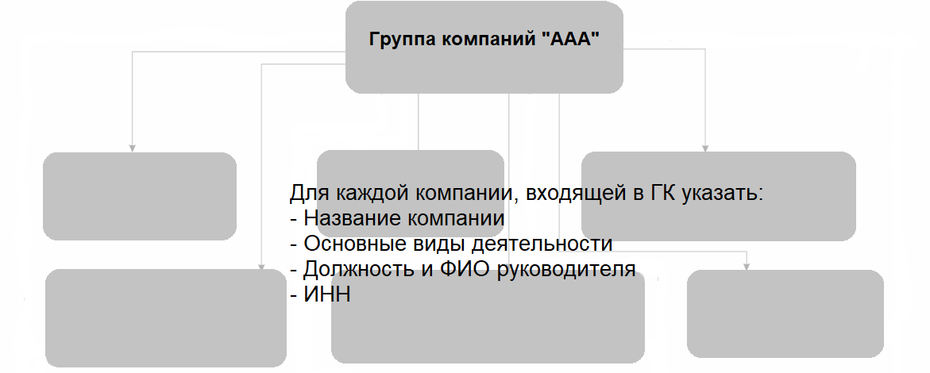

**Приложение 2**

**Заполняется информация за последние 3 года + прошедшие месяцы текущего для компании – заявителя и Группы компаний**



**Приложение 3**

**Добавить фотографии участка и прилегающих территорий (2-3шт.):**

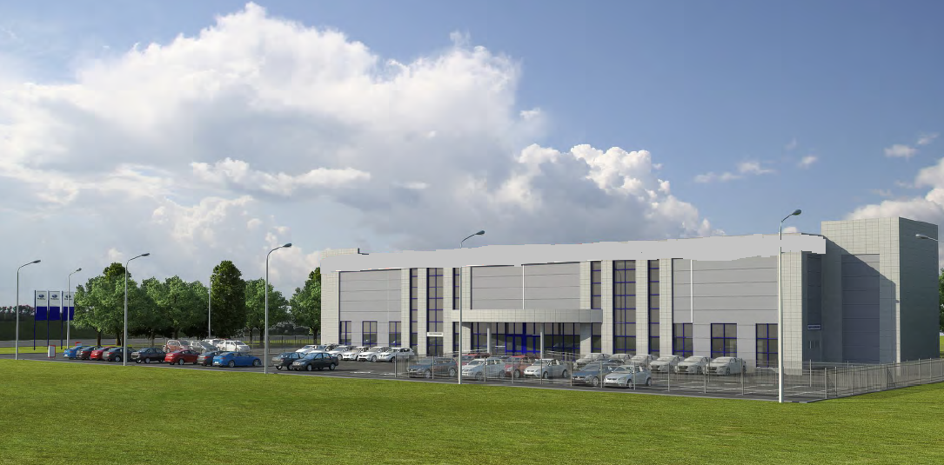

**Приложение 4**

Добавить карту города, на которой обозначить:

-расположение предлагаемого земельного участка;

-расположение дилерских центров других автомобильных брендов;

-расположение Ваших дилерских центров;

-расположение значимых объектов – аэропорты, гипермаркеты и др.